Informe entrevistas
El recojo de información a través de las entrevistas se realizó el pasado viernes 06 del presente en las instalaciones de la Universidad Nacional de Ingeniería (UNI), con el foco en los líderes estudiantiles, que se ubican en los centros estudiantiles de cada facultad.
El supuesto para el recojo de esta información fue el siguiente:
“el desarrollo de un trabajo de investigación, esta tesis tiene como hipótesis a un centro de excelencia como un programa de formación complementaria al plan de estudios de la UNI”.
En ese marco se desarrollaron 6 preguntas abiertas, un speech estructurado de apertura y cierre, con un tono académico y de desarrollo cualitativo.
A continuación, se precisan los ítems planteados:
- ¿Cuál es tu opinión acerca de un centro con el propósito de potenciar integralmente tu perfil?
- ¿Consideras que existe interés de los estudiantes de ser parte de una comunidad de excelencia académica y empoderamiento?
- ¿Según tu percepción: cuán probable es que al finalizar la carrera los estudiantes se animen a potenciar su perfil perteneciendo a un centro de excelencia?
- De ser posible, desde tu gestión cómo líder: ¿con cuántos estudiantes podríamos contar para seguir profundizando la información?
- Teniendo en cuenta tu experiencia académica ¿cuán útil te parece la hipótesis de este trabajo de investigación?
- ¿Tienes alguna sugerencia o propuesta adicional para seguir mejorando tu experiencia académica?
En adicional, en las siguientes líneas de este informe, se precisa cualitativamente la información recogida.
- Detalle de la entrevista
- El objetivo fueron entrevistar los 11 centros estudiantiles que existen por facultad en la UNI, de ello, se logró entrevistar a 7 centros resaltando que, en la FIECCS, se concretaron 2 entrevistas: al presidente y vicepresidente de dicho centro estudiantil.
- Por otra parte, las facultades de: Eléctrica, Civil y Ciencias no se obtuvo ninguna respuesta de sus representantes, ni de manera virtual y/o presencial.
- Con respecto a la facultad de Minas, se logró un contacto virtual y presencial, sin embargo, sin mayor disposición a participar.

- Similitudes y diferencias encontradas con respecto al supuesto
- Similitudes:
- Valoración positiva del supuesto a existir un centro de excelencia: En general, hay una tendencia a valorar positivamente la creación o existencia de centros especializados. Muchos responden que serían útiles o beneficiosos, tanto a nivel académico como profesional.

- Interés por parte de los estudiantes: Las respuestas destacan que los estudiantes sí tienen interés en participar o involucrarse, especialmente cuando los centros ofrecen aportes prácticos o servicios útiles.

- Relación con la formación práctica: Varias respuestas mencionan la importancia de que este supuesto centro de excelencia este vinculado a la práctica profesional, permitiendo a los estudiantes aplicar sus conocimientos de forma más directa.

- Diferencias:
- Condiciones del interés: Si bien la tendencia a que existe el interés de los estudiantes es alto y constante, otras respuestas lo condicionan a: el costo, la calidad o la relevancia de los servicios que los centros puedan ofrecer, entre otros.

- Percepción de utilidad: Aunque la mayoría ve como positivo un centro de este tipo, algunos se muestran más críticos o mencionan que su utilidad depende de cómo se implementen y si realmente cubren una necesidad específica.

- Sugerencias o mejoras: Las sugerencias varían bastante. Algunos proponen una mayor difusión de los servicios del centro, mientras otros piden que se mejoren aspectos concretos como la infraestructura o el financiamiento.

- Tópicos que requieren mayor profundización
- Necesidades específicas de los estudiantes
- Estrategias de difusión y acceso
- Participación de los estudiantes en la gestión
- Enfoque de mejora continua
- Principales conclusiones

- Percepción positiva generalizada:
La mayoría de los encuestados ve con buenos ojos la existencia de este centro, considerándolos valiosos tanto para la formación académica como para la práctica profesional.

- Condiciones del interés estudiantil:
Aunque se reconoce un interés de los estudiantes en participar en este centro, este interés parece depender de varios factores, como la calidad del servicio, el costo y la relevancia práctica de las actividades ofrecidas.

- Necesidad de mejoras en la difusión y accesibilidad:
Muchos mencionaron la importancia de mejorar la difusión del centro y sus actividades para atraer más estudiantes. Además, se plantean preocupaciones sobre la accesibilidad, tanto económica como geográfica, y se considera importante ofrecer más incentivos, como becas o proyectos remunerados.

- Vinculación con el sector profesional:
Las respuestas reflejan una clara preferencia por centros que estén vinculados directamente al ámbito laboral. Los encuestados valoran aquellos centros que les permitan trabajar en proyectos aplicados o desarrollar habilidades que les sirvan para su futuro profesional, resaltando la importancia de alianzas con empresas y oportunidades de networking.

- Calidad y evaluación de los servicios:
Se percibe que la calidad de los servicios es crucial para que el centro sea exitoso. Los encuestados sugieren que se debe prestar más atención a la forma en que se miden los resultados, lo que indica una necesidad de implementar mecanismos de evaluación continua para asegurar que los centros respondan efectivamente a las necesidades de los estudiantes.

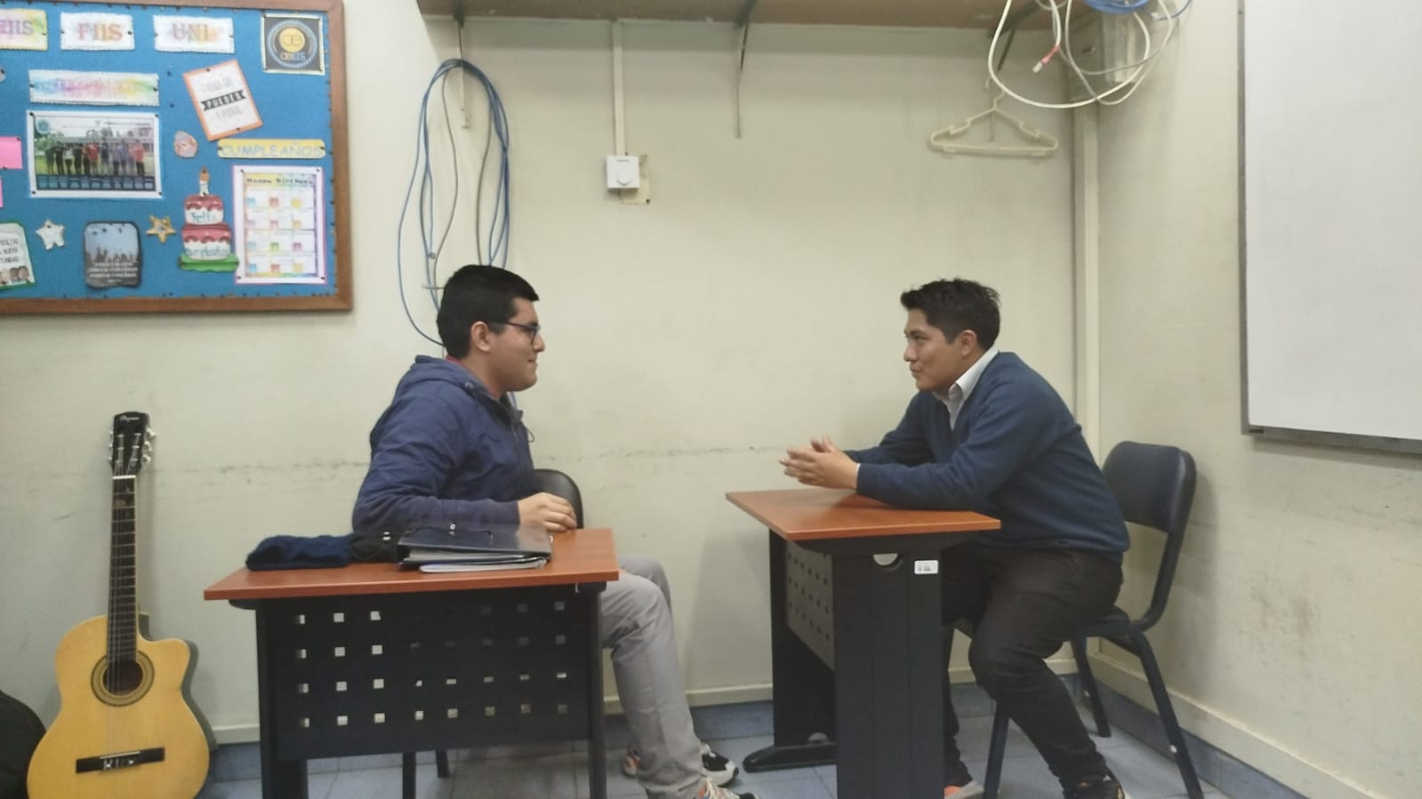
- Anexos


